U Opatiji, 18.10.2021.
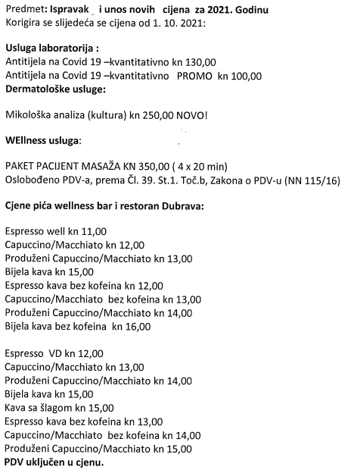
PREDSJEDNIK UPRAVNOG VIJEĆA
Ivan Vidaković, mag.iur.

